

Kurt Heimbucher

GWfeil Du bei mir bist

Für Zeiten der Krankheit



Brunnen Verlag Gießen • Woltersdorf/Berlin • Basel

Für Anna Bauer,

die mit 92 Jahren noch geistig frisch und beweglich, aber fast blind und taub ist, die als körperlich stark behinderte Frau ein Leben der Schmerzen hinter sich hat und dennoch unendlich viel Liebe und Freude in das Leben vieler Menschen trug.

Fotonachweis

|  |  |  |
| --- | --- | --- |
| Umschlag: Fankhauser | 39 | Edel-Anthony |
| 5 Fischer-Anthony | 31 | Horn |
| 9 Nahler | 33 | Nahler |
| 13,15 Wich-Anthony | 37 | Penner-Anthony |
| 17 Lachmann | 39 | Fankhauser |
| 19 Horn | 41 | Freytag-Anthony |
| 21 Fankhauser 25 Reinhold-Anthony 27 Horn | 45 | Schaper-Anthony |

Die Deutsche Bibliothek - CIP-Einheitsaufnahme

Weil Du bei mir bist: für Zeiten der Krankheit/

Kurt Heimbucher. - 8. Aufl. - Giessen; Woltersdorf/Berlin; Basel: Brunnen-Verl., 1992 (ABC-Team; 655)

ISBN 3-7655-2655-X NE: GT

8. Auflage 1992

© 1980 Brunnen Verlag Gießen Satz: ReproSatzWettenberg

Herstellung: Brühlsche Universitätsdruckerei, Gießen

Zum Geleit

I

ch bin nie ernsthaft krank gewesen“, so sagte neulich ein alter Mann zu mir. „Da kann ich Sie nur beglück­wünschen“, entgegnete ich.

Dieses Büchlein wendet sich aber nicht an Gesunde. Es möchte kranken Menschen einen bescheidenen Dienst tun.

Wer über eine kürzere oder längere Wegstrecke seines Lebens die Last einer Krankheit zu tragen hat, fühlt sich oft einsam und unverstanden. Als ich nach einem Unfall in ein Kranken­haus eingeliefert wurde und dort für eine Weile im Abstellraum untergebracht wurde, weil die Krankenzimmer alle belegt waren, erkannte ich dies als ein Gleichnis: Gott hat mich aus dem hastigen, lärmenden Leben in seinen „Abstellraum“ geholt. Ich wußte, daß er mich jetzt in seine Seelsorge nimmt, um mit mir freundlich zu reden.

Wenn die folgenden Gedanken uns helfen, im „Abstellraum Gottes“ ein inneres Ja zu der Führung zu finden, die wir jetzt erleben und erleiden, dann hat dieses Büchlein seinen Zweck erreicht.

Kurt Heimbucher

Klinik Hallerwiese, Nürnberg

Februar/März 1980

Warum?

D

as ist das kleine Wörtlein, das aus vieler Menschen Herzen und Mund kommt. Es kommt aus ängstlichen und verzagten, aus verbitterten und enttäuschten Herzen. Warum? — das ist das Wörtlein, das die Rätsel des Lebens lö­sen, die Dunkelheiten erleuchten, die Fragen beantwortet haben möchte.

Wer hätte von uns nicht schon so gefragt — das eigene Herz, andere Menschen, Gott?

Man kann sich wundreiben an diesem „Warum?“.

Gerade in den Tagen der Krankheit kann dieses „Warum?“ übermächtig werden.

Krankheiten haben ja vielerlei Gestalt — das Herz mag nur noch widerwillig seinen Dienst tun, eine schwere Operation ist unumgänglich, Komplikationen verzögern den Heilungsprozeß nach einem Eingriff, eine Bestrahlung muß durchgeführt wer­den. . .

Nun fragt das eigene Herz: Warum muß ich diesen Weg gehen, warum gerade ich?

Neben mir sind Menschen, die stehen mitten im Leben — kern­gesund; ich werde herausgenommen, beiseitegestellt. Warum gerade ich?

Das „Warum?“ kommt oft aus der Angst um mein Leben. Wir möchten leben. Wir möchten dieses oder jenes noch erleben. Wir möchten gern wissen, wie sich Kinder oder Kindeskinder



entwickeln und entfalten. Wir möchten noch dasein für unsere Angehörigen; denn wir wissen, daß wir noch gebraucht werden Vielleicht ist es gar nicht so sehr die Angst um uns selbst als vielmehr die Sorge um geliebte Menschen, die uns fragen läßt: Warum muß ich diesen dunklen Weg gehen? Warum dauert er so lange? Wird er auf dieser Welt noch einmal ein Ende nehmen?

Wir fragen „Warum?“, weil wir so vieles nicht verstehen und begreifen können. Unsere Logik versagt in den Dunkelheiten des Lebens. „Ich dachte ihm nach, daß ich’s begreifen möchte, aber es war mir zu schwer“, hat ein Mann der Bibel in Krank­heit und Not gesagt.

Wenn Menschen uns die „Warum?“-Frage beantworten wol­len, dann befriedigt uns das nicht. Ihre Deutungsversuche beginnen oft mit dem Wort „vielleicht“, und damit wird schon deutlich, daß sie unsicher sind und nichts wissen. Manchmal haben wir das Gefühl, daß die Antworten der Menschen um uns her unsere Lage gar nicht treffen. Sie reden an uns vorbei. Wir spüren, daß sie uns gar nicht verstehen. Sie bleiben an der Oberfläche. Sie dringen gar nicht bis in die Tiefe, in der wir uns befinden.

So wird die Warum-Frage zur Anfrage an Gott. Als Jesus Christus, der Sohn Gottes, der Heiland der Welt, am Kreuz hing, ausgestoßen von den Menschen als ein Verfluchter, von ihnen geschändet und gequält, hat er auch dieses „Warum?“ geschrien:

„Mein Gott, mein Gott, warum hast du mich verlassen?“

Das ist die tiefste Not, wenn wir Gott nicht mehr fassen kön­nen, wenn er uns zur Frage wird, wenn wir in den Nächten des Lebens meinen, er habe sich von uns abgewandt und uns ver­lassen. Eines ist sicher: Seit Jesus dieses „Warum“ gerufen hat, brauchen wir uns unserer „Warum-Fragen“ nicht zu schämen.

Wir dürfen Gott so fragen. Er hört uns — und wäre dies Fra­gen nur ein Seufzen des geängsteten Herzens —; denn er ist ganz in unserer Nähe.

Der Herr ist nahe denen, die zerbrochenen Herzens sind, und hilft denen,

die ein zerschlagenes Gemüt haben.

Psalm ***34,19***

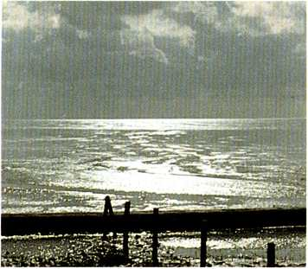

Er hört die Seufzer deiner Seelen und des Herzens stilles Klagen, und was du keinem darfst erzählen, magst du Gott gar kühnlich sagen.

Er ist nicht fern, steht in der Mitten, hört bald und gern der Armen Bitten. Gib dich zufrieden!

Paul Gerhardt

Besinnung

P

lötzlich ist das Leben ganz anders. Wir standen mitten im Leben. Wir hatten unsere Aufgaben und Pflichten.

Wir waren umgeben von Hektik und Lärm. Das Leben ging nicht einfach an uns vorüber. Wir haben es in unserem Bereich mitgestaltet und mitverantwortet. Nun sind wir auf die Seite genommen. Wir liegen im Krankenhaus oder in einem Zimmer daheim. Wir sind auf Hilfe angewiesen. Wir müssen erkennen, daß es über eine kürzere oder längere Zeit auch ohne uns gehen muß.

Was ist eigentlich der Sinn der Krankheit? Hat sie überhaupt einen Sinn? Ist sie nicht einfach eine ärgerliche Panne?

Ich meine, daß Gott uns in der Zeit der Krankheit nachdenk­lich machen will; er will uns zum Nachdenken bringen über uns selbst. Dazu haben wir oft so wenig Zeit. Wir sind beschäftigt mit unserer Familie, mit unserem Beruf, mit eigenen und ande­ren Problemen — aber nachdenken über uns selbst?

Die große Frage ist, ob wir die Stille annehmen, die uns nun verordnet ist, oder ob wir innerlich rebellieren. Wirklich nach­denken kann nur der Mensch, der zur Ruhe gekommen ist. In der Stille fangen wir an zu hören und zu erkennen.

Es könnten Grundfragen sein, die uns überfallen, Grundfragen des Lebens, die bisher außerhalb unseres Gesichtskreises lagen oder die wir immer wieder verdrängten.

Da ist die Frage: Was ist eigentlich der Sinn meines Lebens?



Einsame Menschen, aber nicht nur sie, werden von dieser Frage überfallen.

Dann geben wir uns die Antwort: Der Sinn des Lebens ist mei­ne Ehe, meine Familie, mein Beruf, mein Hobby! Der Sinn meines Lebens — das ist die Musik, die Natur, die Kunst, der Sport! — Aber reichen diese Antworten? Reichen sie wirklich? Reichen sie aus, um in Krisen und Katastrophen standzuhalten? Müßten wir nicht den Sinn des Lebens im Ewigen suchen, bei Gott, der uns das Leben gegeben hat?

Da ist die Frage: Worauf kann ich mich in meinem Leben wirk­lich verlassen?

Auf das Fundament meiner Gesundheit? Die ist, im Augenblick jedenfalls, dahin.

Auf das Fundament meines Erfolges? Der kann mir jetzt auch nicht helfen.

Wir brauchen doch ein Fundament, das trägt, das den Erschüt­terungen des Lebens standhält. Haben wir dieses Fundament? Da ist die Frage: Was, wenn ich sterben muß? Haben wir eine echte Antwort auf die Frage nach dem Tod? Wir mögen diese entscheidende Frage lange verdrängt haben; in den Tagen der Krankheit schleicht sie sich an uns heran: „Und wenn ich ster­ben müßte?“ Dann ist es zu billig zu sagen: „Na ja, dann ist alles aus und vorbei.“

Die Zeit der Krankheit ist Zeit der Stille, Zeit der Besinnung.

Es ist schrecklich, wenn im Krankenzimmer den ganzen Tag das Radio läuft oder wenn wir uns gar durch den Fernseher „zerstreuen“ lassen wollen. Dann sind wir ja wieder nicht frei für Gott. Und das ist doch der Sinn der Krankheit, daß wir endlich einmal Zeit haben für ihn.

Meine Seele ist stille zu Gott, der mir hilft.

Psalm 62,2



Der Grund, da ich mich gründe, ist Christus und sein Blut; das machet, daß ich finde das ewge, wahre Gut.

An mir und meinem Leben ist nichts auf dieser Erd; was Christus mir gegeben, das ist der Liebe wert.

Paul Gerhardt

Führung

S

ind wir „unseres eigenen Glückes Schmied“? Dieses Sprichwort mag ein Körnlein Wahrheit enthalten, mehr aber auch nicht.

Heute spricht man viel davon, daß wir uns selbst verwirklichen wollen. Wir wollen keine Fremdbestimmung, wir wollen selber bestimmen. Ich muß immer wieder lächeln, wenn ich diese hochtrabenden Worte höre. Wie wenig haben wir doch unser Leben in der Hand! Wie schnell bricht alle unsere Selbstbestim­mung zusammen, wenn Krankheit, Not, Leid, Elend — wir könnten auch sagen: das Ungewollte, Ungeplante, Unerwünsch­te über uns hereinbricht!

Keiner von uns will krank sein. Jeder von uns möchte gesund durch das Leben gehen. Warum schaffen wir die Krankheit in unserem Leben nicht einfach ab? Warum nützt das nichts, wenn wir sagen: Ich will nicht krank werden oder krank sein? Es gibt Weichenstellungen, Einschnitte in unserem Leben, die wir nie so vornehmen würden. Es gibt Wege, die wir nie frei­willig gehen würden und die wir doch gehen müssen — unge­fragt und ungewollt.

Da muß uns doch die Frage kommen: Wer bestimmt eigentlich über uns? Wer hat da seine Hand im Spiel?

Ist alles Zufall, was uns begegnet? Ist es ein blindes Schicksal, das über uns waltet — unbegreiflich und unberechenbar? Oder bin ich vielleicht gar nicht allein, ausgeliefert an Schicksals­mächte und Zufallsaugenblicke? Gibt es vielleicht doch eine

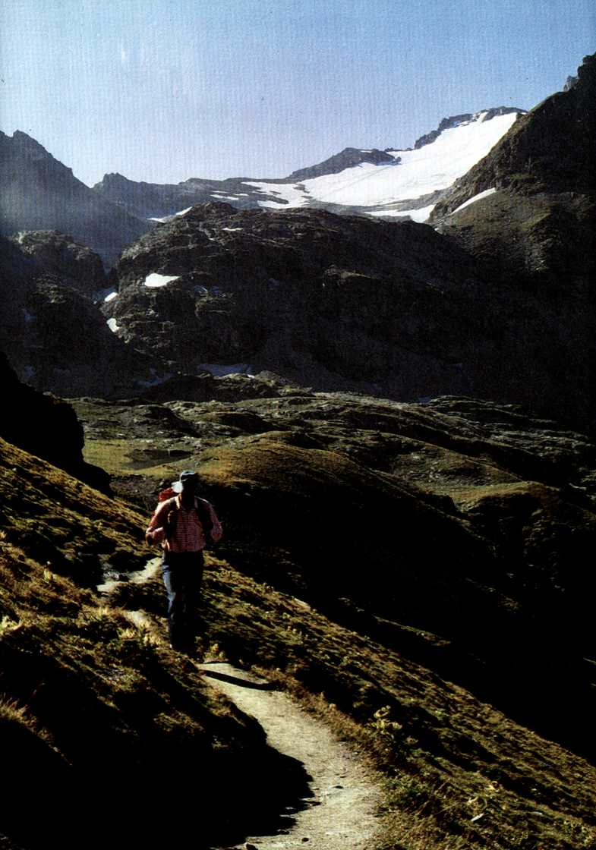

Hand, die ich nicht sehe — oft auch nicht spüre — und die mich doch führt und hält?

Werden vielleicht doch Gedanken über mich gedacht, die ich nicht erkenne und nicht begreife, die es aber doch gut mit mir meinen?

Gott ist nicht Zufall. Gott ist nicht Schicksal. Gott ist nicht Tyrann.

Gott ist unser Vater. Das hat Jesus uns gesagt. Er kennt Gott wie keiner von uns. Er weiß, was er sagt. Jesus macht keine Sprüche. Wer das nicht fassen kann, daß Gott unser Vater ist, der schaue auf den gekreuzigten Christus. Da ist es verbürgt und verbrieft: Wir sind von Gott geliebt.

Unser Leben ist geführt — geführt von Gott. Wie gut, daß wir uns der Hand des Vaters überlassen dürfen!

Der Herr ist mein Hirte . . .

Er führet mich auf rechter Straße um seines Namens willen.

Psalm 23, 1. 3

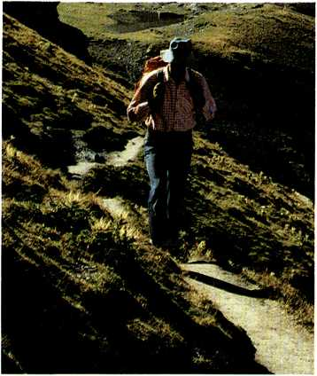

Befiehl du deine Wege und was dein Herze kränkt der allertreusten Pflege des, der den Himmel lenkt.

Der Wolken, Luft und Winden gibt Wege, Lauf und Bahn, der wird auch Wege finden, da dein Fuß gehen kann.

Paul Gerhardt

Geduld

W

ir verstehen das Wort ,,Geduld“ oft ganz falsch: Wir müssen erleiden, was unvermeidlich ist. „Dagegen kann man nichts machen.“ In dieser Haltung steckt im Grunde eine tiefe Resignation.

Auch Kranksein will gelernt werden. Und eine Hauptlektion ist das Üben der Geduld.

Das beginnt zunächst damit, daß wir unseren Terminkalender auf die Seite legen, und sei er noch so gefüllt, und uns Zeit nehmen, krank zu sein. Als ich einmal während einer Krank­heitszeit wegen eines Termins, den ich nicht einzuhalten vermochte, hart bedrängt wurde, antwortete ich: „Jetzt habe ich ein Recht darauf, krank zu sein.“

Wir können weder dem Arzt noch Gott vorschreiben, wann wir gesund zu sein haben. Wer in der Krankheit die Geduld nicht lernt, schadet sich selbst am meisten. Man kann die Gesundheit nicht erzwingen. Alle Nervosität hindert im Gegenteil unsere Genesung.

Vielleicht lernen wir in der Zeit der Krankheit so viel in der Lektion „Geduld“, daß wir sie auch später besser üben können. Geduld mit den Eigenarten des Ehegefährten, mit den Kindern, die uns manchmal auf die Nerven gehen, mit schwieri­gen Menschen. Belasten wir nicht oft unsere Beziehungen zu anderen Menschen, weil wir so nervös, so ungeduldig sind? Wir haben einen so kurzen Atem.



Haben wir uns schon einmal darüber Gedanken gemacht, was das heißt: Gott ist geduldig?

Das heißt doch: Er hat mit uns den langen Atem. Er weist uns nicht ab. Er wird nicht nervös, wenn und weil wir oft so wider­spenstig sind. Er macht sich die Mühe, ein Leben lang um uns zu ringen und an uns zu arbeiten — der geduldige Gott. Geduldhaben ist das mannhafte Durchstehen von Heimsuchun­gen. Gott sucht uns heim in den Tagen der Krankheit, nicht um mit uns abzurechnen wie ein Richter, sondern um mit uns ins Gespräch zu kommen als unser Vater.

Wer um die Nähe Gottes weiß und um das Geborgensein in seiner Hand, der kann „mannhaft durchstehen“. Das heißt nun wahrhaftig nicht, daß wir in der Krankheit die „Helden“ spielen müßten, die wir doch gar nicht sind. Aber wir dürfen Gottes Kraft erfahren, die uns trägt.

Du aber, Herr, Gott, bist barmherzig und gnädig, geduldig und von großer Güte und Treue.

Psalm 86, 15

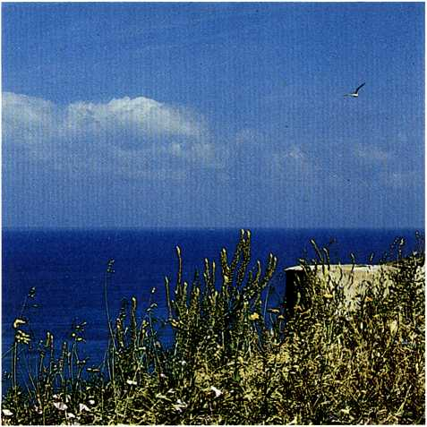

Laß dich dein Elend nicht bezwingen, halt an Gott, so wirst du siegen; ob alle Fluten einhergingen, dennoch mußt du oben liegen.

Denn wenn du wirst zu hoch beschweret, hat Gott, dein Fürst, dich schon erhöret. Gib dich zufrieden!

Paul Gerhardt

Vertrauen

Z

wischen Vertrauensseligkeit und Vertrauen besteht ein großer Unterschied.

Vertrauensseligkeit heißt: Ich vertraue blind jedem, der um mein Vertrauen wirbt, ob er mein Vertrauen verdient oder nicht.

Vertrauen heißt: Ich prüfe, ob jemand auch vertrauenswürdig ist; denn nichts ist schlimmer als enttäuschtes Vertrauen.

Freilich haben wir eine letzte Garantie nie in der Hand. Men­schen können sich verstellen und unser Vertrauen mißbrauchen. Trotzdem ist es falsch, jedem Menschen so lange mißtrauisch zu begegnen, bis wir vom Gegenteil überzeugt sind.

In der Zeit der Krankheit ist es nötig, Vertrauen zu schenken. Wir sind jetzt angewiesen auf Menschen, die sich um uns küm­mern. Es ist wichtig, daß wir es diesen Menschen, die wir brau­chen, nicht schwer machen. Wer immer mit Menschen zu tun hat, wie Ärzte, Schwestern, Krankenpfleger — auch Pfarrer —, weiß, daß solche Berufe viel Kraft kosten. Deswegen wollen wir nicht gleich verstimmt sein, wenn eine Schwester einmal nicht • so freundlich ist, wie wir es erwarten, und ein Arzt sich weniger Zeit für uns nimmt, als wir es gern hätten. Denken wir daran, daß die Menschen, die uns behandeln und betreuen, keine kleinen Götter sind, sondern Menschen wie wir.

Wir brauchen in der Krankheit auch Vertrauen zum Arzt. Er will uns nach bestem Wissen und Gewissen helfen. Er hat sich



eidlich dazu verpflichtet, Leben zu erhalten, als er seinen Berufsweg begann. Wir können nur mit Staunen und Respekt davon reden, was die medizinische Wissenschaft heute vermag. Krankheiten, die früher tödlich waren, können heute geheilt werden. Weil der Arzt kein Übermensch ist, wollen wir von ihm auch nichts Übermenschliches erwarten. Aber das Ver­trauen wollen wir zu ihm haben, daß er alle Möglichkeiten ausschöpft, die er hat, um uns zu helfen und zu heilen.

Wir brauchen aber auch Vertrauen zu den uns pflegenden Men­schen. Sie führen das aus, was der Arzt anordnet. Nicht jeder, der am Krankenbett seinen Dienst tut, hat die gleiche zarte Hand und eine sympathische Stimme. Das sagt aber noch nichts aus über den Wert eines Menschen. Oft steckt in einer rauhen Schale tatsächlich ein weicher Kern, und es ist wichtig, daß wir uns nicht an der Schale stören, sondern den Kern ent­decken.

Vertrauen gegenüber Menschen ist wichtig. Und doch sind wir nicht sicher, ob sie es nicht mißbrauchen. Haben wir nicht auch schon andere enttäuscht?

In diesen Tagen der Krankheit wirbt der lebendige Gott ganz neu um unser Vertrauen. Vielleicht haben wir ihn in den guten Zeiten unseres Lebens auf die Seite geschoben oder gar verges­sen. Jetzt erinnert er uns wieder an sich.

Es mag sein, daß uns der Gedanke beschleicht: Daß es einen Gott gibt, wollen wir nicht bestreiten, aber wenn er wirklich der große, ewige Gott ist, sollte er sich dann um mich kleinen Men­schen kümmern? Es ist doch nicht denkbar, daß er unter Mil­liarden von Menschen mich kennt?

Was wir Menschen für undenkbar halten, ist doch beglückende Wahrheit.

Jesus, der Sohn Gottes, hat uns deutlichgemacht: Der Gott, der sich um die Spatzen unter dem Himmel kümmert und der die Lilien auf dem Feld kleidet, der sollte einen Menschen überse­hen?

Warum sind wir so kleingläubig?

Wir sollten lernen, was ein Leidgeprüfter so formuliert hat: „Mein Vater, ich verstehe dich nicht, aber ich vertraue dir.“

Und ob ich schon wanderte im finstern Tal, fürchte ich kein Unglück, denn du bist bei mir, dein Stecken und Stab trösten mich.

Psalm 23, 4

Was kränkst du dich in deinem Sinn und grämst dich Tag und Nacht? Nimm deine Sorg und wirf sie hin auf den, der dich gemacht.

Hat er dich nicht von Jugend auf versorget und ernährt?

Wie manches schweren Unglücks Lauf hat er zurückgekehrt!

Er hat noch niemals was versehn in seinem Regiment, nein, was er tut und läßt geschehn, das nimmt ein gutes End.

Paul Gerhardt

Gespräch

M

an kann so krank sein, daß man keine Kraft mehr hat zum Gespräch. Oder es ist uns die Lust dazu vergangen. Schmerzen und dunkle Gedanken quälen uns. Hat der Arzt uns wirklich die Wahrheit gesagt? Ist die Krankheit nicht doch gefährlicher, als wir uns eingestehen wollen? Wir sind in der Krankheit gern mit uns allein.

Kommen Menschen, dann sind uns ihre Fragen oft lästig. Was sollen wir ihnen antworten? Ihre Trostversuche sind oft so hohl und leer; was soll man dazu schon sagen? Wir empfinden oft gerade in der Situation der Krankheit, wie nichtssagend und banal Gespräche sein können. Oft werden sie zu einem billigen Geschwätz.

Ist uns eigentlich noch klar, daß Gott uns Menschen das Wort anvertraut hat, damit wir mit ihm reden können? Wir können sprechen, weil wir beten dürfen. Ein Sprichwort lautet: „Not lehrt beten.“ Ich glaube nicht, daß das bei allen Menschen so ist. Manchmal geht es auch nach der Weise: „Not lehrt flu­chen.“ Aber Fluchen hilft uns nicht. Es zieht uns in die Verbit­terung, in den Haß, in die Verzweiflung und damit in den Abgrund.

Ist das Gespräch zwischen uns und Gott schon lange abgeris­sen? Oder ist es zu einem gedankenlosen Geplapper geworden? Wir verrichten pflichtgemäß unsere Gebete, aber ist wirklich auch unser Herz dabei?

K f < i • • . 1

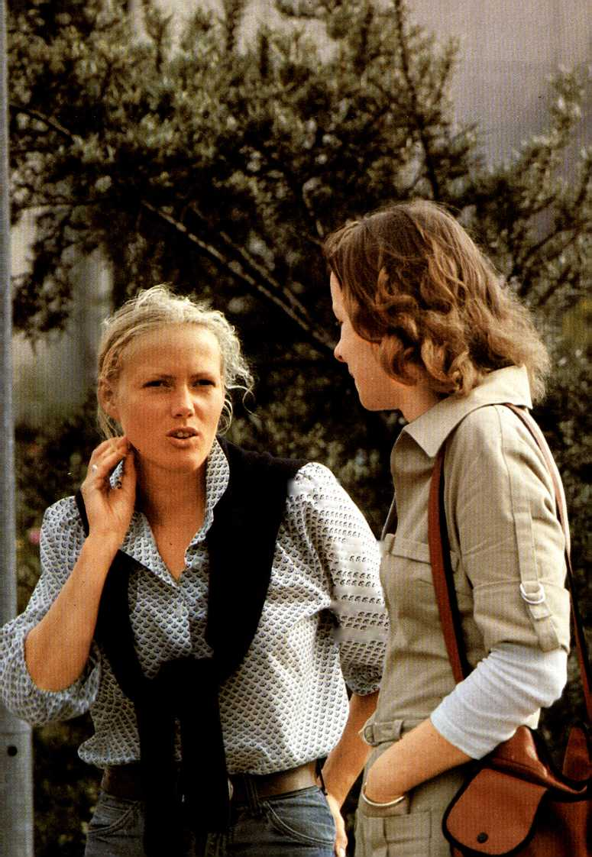

Wir e: ■

f- ':'

t,rrrr Y

l/;"- fc

v f ' fi f}_ f, ,

sj

L5**«ä*. 1

tÄT^***

M~~~*r**

W *■*£**■

Denken wir doch einmal darüber nach, wie großartig es ist, daß wir kleinen Menschen mit dem großen Gott sprechen dürfen. Wie adelt diese Tatsache das unscheinbarste Leben: Ich darf mit Gott reden wie ein Kind mit dem Vater. Das heißt: Ich darf ihm alles sagen. Ich darf mit ihm reden, so wie ich bin.

Ich darf ihm meine Zweifel sagen und meine Ängste, meine Schmerzen und meine Fragen. Ich muß mich vor Gott nicht anders machen, als ich bin. Der Gott, mit dem wir reden dür­fen, ist nicht nur ein sprechender, sondern auch ein hörender Gott.

Wer betet, führt kein Selbstgespräch; er schreit oder seufzt nicht in eine gähnende, leere Dunkelheit hinein.

Wer echt und ehrlich betet, wird gehört. Ich weiß, was mir nun entgegnet wird: „Ich möchte aber nun auch, daß mein Gebet erhört und erfüllt wird. Warum erfüllt Gott meine Bitte nicht?“

Wir können dem großen Gott sicher nicht vorschreiben, wie er auf unsere Gebete antwortet. Er ist der Vater; wir sind die Kin­der. Wir sehen nur den Augenblick; er sieht weiter. Wir haben unsere Wünsche; er weiß, was gut für uns ist. Und gut ist bei Gott nicht immer das, was wir haben wollen.

Wenn Gott nicht immer, jedenfalls nicht immer sofort, unsere Bitten erfüllt, hebt das die Tatsache nicht auf, daß er uns hört. Wir wollen das Gespräch mit Gott wieder aufnehmen. Ich möchte Mut dazu machen.

Es geht nicht darum, daß wir große Worte machen und feierli­che Gebete vortragen. Vielleicht stammeln wir hilflos wie ein Kind. Aber Gott freut sich, wenn er aus unserem Munde wie­der das Wort „Vater“ hört. Dabei wollen wir auf Jesus sehen, den gekreuzigten Heiland. Um seinetwillen ist und bleibt es wahr: Ich darf „Vater“ sagen. Mehr noch: Ich darf einen Vater haben. Vom Kreuz her sagt Jesus: „Er selbst, der Vater, hat euch lieb.“

Hoffet auf ihn allezeit, liebe Leute, schüttet euer Herz vor ihm aus; Gott ist unsere Zuversicht.

Psalm 62, 9

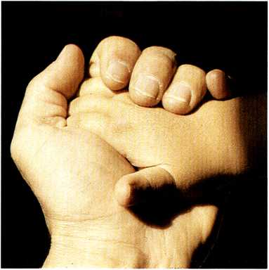

Gelobt sei deine Treue, die alle Morgen neue;

Lob sei den starken Händen, die alles Herzleid wenden. Laß ferner dich erbitten, o Vater, und bleib mitten in unserm Kreuz und Leiden ein Brunnen unsrer Freuden.

Paul Gerhardt

Verheißung

E

s wird viel versprochen. Ich denke jetzt nicht an die großen Versprechungen, die uns Politiker machen und die sich oft als hohle Phrasen erweisen.

Ich denke an die Versprechungen, die wir uns gegenseitig geben.

„Ich verspreche dir, immer bei dir zu bleiben“, sagen Ehepart­ner zueinander.

„Ich verspreche dir, mein Leben zu ändern“, sagt der in Schuld geratene Mensch zu seinem Nächsten.

„Ich verspreche dir, dich bald zu besuchen“, sagt der Gesunde am Telefon zum Kranken.

„Ich verspreche dir, daß alles gut wird“, so hören wir am Krankenbett.

Wir versprechen viel.

Manchmal können wir Versprechungen nicht halten.

Manchmal wollen wir sie nicht halten.

Manchmal vergessen wir sie einfach.

Wir ahnen oft nicht, wie wir dadurch einen Menschen ent­täuschen.

Gott hat uns Versprechungen gemacht. Wir nennen sie auch: Verheißungen. Von diesen Verheißungen hat Dietrich Bonhoef- fer gesagt: „Gott erfüllt nicht alle unsere Wünsche, aber er er­füllt alle seine Verheißungen.“

Das heißt doch: Gott steht zu dem, was er uns verspricht.



Verheißungen Gottes sind Zusagen für unser Leben. Hermann Bezzel hat gemeint, daß die Verheißungen Gottes die Stecken und Stäbe sind, an denen wir durch das Leben wandern.

Die Verheißungen Gottes sind uns also Halt und Stützen auf dem Weg. Ob wir nicht gerade jetzt in der Krankheit solche Stützen und solch einen Halt brauchen?

Ich will einige dieser Verheißungen nennen, nur einige aus der Fülle der Heiligen Schrift.

„Ich will dich nicht verlassen noch versäumen.“

Das sagt Gott zu uns. Er sagt nicht: Du wirst nie krank wer­den, oder: Es wird dir immer gut gehen. Aber er sagt: „Ich bin da, bei dir; ich verlasse dich nicht.“

Ich erinnere an die Zusage Gottes: „Fürchte dich nicht, denn ich habe dich erlöst; ich habe dich bei deinem Namen gerufen, du bist mein!“

Müssen wir dann wirklich noch Angst haben, wenn der große Gott uns sagt: „Ich kenne dich bei Namen, du gehörst doch mir!“? Wer will uns eigentlich aus seiner Hand reißen, wenn er uns festhält?

Oder denken wir an das Wort: „Ich will dich nicht vergessen.“ Wie viele Menschen vergessen oder übersehen uns! Gott vergißt keinen. Er ist da und denkt an uns auch in der Einsamkeit der Krankenstube.

Charles Spurgeon, den man den „König der Prediger“ nennt, hat ein Andachtsbuch geschrieben mit dem Text: „Kleinode göttlicher Verheißungen“. Da sind eine Fülle von Verheißungen gesammelt — 365 an der Zahl! Für jeden Tag eine Zusage Gottes!

Wie reich wird dadurch unser Leben! Nichts kann uns mehr trösten und tragen als Gottes Verheißungen. Was er zusagt, das hält er gewiß.

Was betrübst du dich, meine Seele, und bist so unruhig in mir?

Harre auf Gott; denn ich werde ihm noch danken, daß er meines Angesichts Hilfe und mein Gott ist.

Psalm 42, 12



Das schreib dir in dein Herze, du hochbetrübtes Heer, bei denen Gram und Schmerze sich häuft je mehr und mehr; seid unverzagt, ihr habet die Hilfe vor der Tür; der eure Herzen labet und tröstet, steht allhier.

Paul Gerhardt

Dankbarkeit

V

ieles in unserem Leben ist uns zur Selbstverständlichkeit geworden: daß wir gesund sind, täglich zu essen haben, einen Beruf ausüben können, ein einigermaßen vernünfti­ges Ehe- und Familienleben führen. . .

Stutzig werden wir erst, wenn wir dieses oder jenes nicht mehr haben. Gott muß uns manches nehmen, damit wir begreifen, daß nichts in unserem Leben selbstverständlich ist. Wir sind Beschenkte. Wir leben von der Güte und den Gaben Gottes.

In der Zeit der Krankheit fangen wir neu an, gerade für die kleinen Dinge zu danken.

Ich möchte das einmal sehr persönlich sagen. Als ich ziemlich hilflos im Krankenhaus lag, den linken Oberarm kompliziert gebrochen, fing ich an, Gott zu danken für viele Kleinigkeiten: daß ich schöne Blumen im Zimmer habe, daß ich am Abend des Operationstages einen Schluck Tee trinken darf,

daß ich durch ein Telefon Verbindung mit Freunden habe, daß ich in einem sauberen Zimmer liege, daß ich Menschen um mich habe, die mich pflegen, daß ich von Freunden besucht werde. . .

Und ich fing an, dafür zu danken, daß der Unfall nicht noch schlimmer war. Ich dachte an Menschen im Krankenhaus, denen es viel schlechter geht als mir.

Ich dankte nach ein paar Tagen dafür, daß ich mich selber

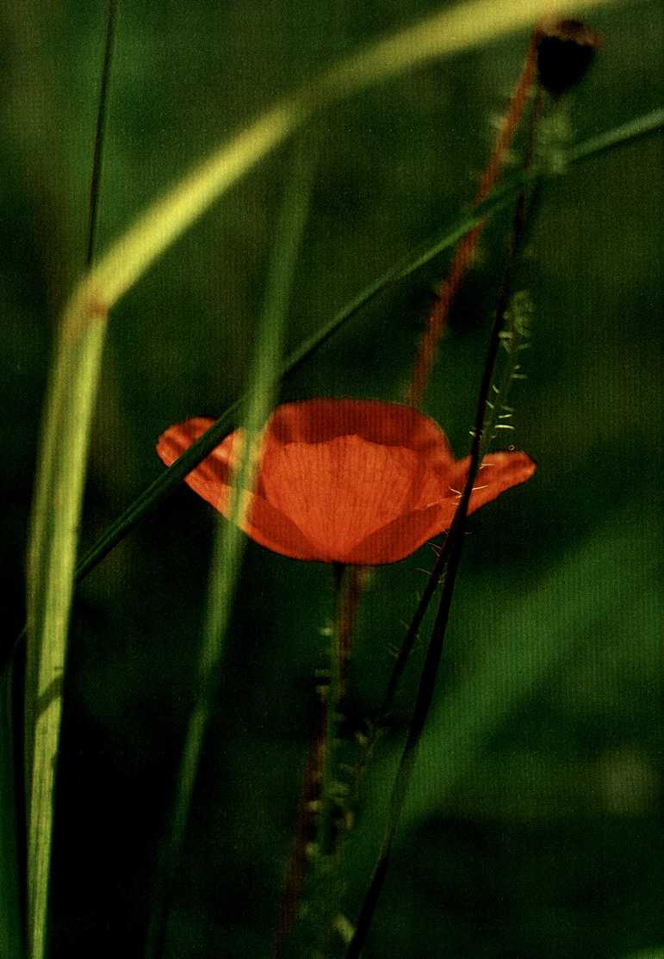

rasieren und waschen, mir wieder selber die Zähne putzen konnte. . .

Wer anfängt zu danken, sieht alles in einem neuen Licht. Er sieht nicht immer nur das Negative; das, was ich nicht habe, das, was mir fehlt.

Wer dankt, lebt positiv. Er sagt: Es könnte doch alles viel schlimmer sein.

Wer dankt, sieht im Unglück die Bewahrung, im Dunkel die Treue Gottes.

Wenn wir als Dankende durch die Zeit der Krankheit gehen, wird Gott uns seinen Segen nicht versagen. Wer Gott dankt, der wird auch dankbar gegenüber den Menschen.

Sagen wir doch bitte nicht: Die Schwestern, Pfleger und Ärzte werden schließlich für ihren Dienst bezahlt. Es ist doch ihr Beruf. Sie müssen mich doch behandeln, betreuen, versorgen und pflegen!

Bedenken wir, daß es nicht nur darauf ankommt, daß einer einen Beruf hat und ausübt, sondern entscheidend, wie er ihn ausübt.

Ein Arzt könnte kalt und herzlos am Krankenbett stehen und eine Schwester uns ihre Launen spüren lassen. Ein Kranken­pfleger könnte grob mit uns umgehen. Alle könnten sachlich sehr korrekt, aber menschlich sehr distanziert und kalt sein. Würden wir uns in einer solchen Atmosphäre als Patient wohl­fühlen? Kein Lächeln, kein freundliches, persönliches, aufmun­terndes Wort?

Wir wollen nicht vergessen, daß die Menschen, die den Dienst am Kranken tun, sich auch freuen über ein Wort des Dankes und der Anerkennung. Und viele, viele verdienen das auch; denn sie tun oft mehr an uns, als sie verpflichtet wären zu tun.

Man kann in der Zeit der Krankheit viel lernen. Wie dankbar sind wir, wenn wir ein Krankenhaus ganz oder teilweise geheilt

wieder verlassen dürfen! Nun wollen wir das Danken mitneh­men in unseren Alltag. Da werden wieder viele Pflichten und Aufgaben auf uns warten. Da werden wir auch wieder manchen Ärger erleben. Da werden unsere nervlichen, seelischen, geisti­gen und körperlichen Kräfte wieder gefordert. Aber gerade da bewährt es sich: Wer dankbar lebt, kommt besser durch als einer, der griesgrämig und jammernd seine Tage zubringt.

***Du bist mein Gott, und ich danke dir; mein Gott, ich will dich preisen.***

***Danket dem Herrn; denn er ist freundlich, und seine Güte währet ewiglich.***

Psalm 118, 28—29

***Nun danket all und bringet Ehr, ihr Menschen in der Welt, dem, dessen Lob der Engel Heer im Himmel stets vermeldt.***

***Ermuntert euch und singt mit Schall,***

***Gott, unserm höchsten Gut,***

***der seine Wunder überall***

***und große Dinge tut;***

***der uns von Mutterleibe an***

***frisch und gesund erhält***

***und, wo kein Mensch nicht helfen kann,***

***sich selbst zum Helfer stellt.***

Paul Gerhardt

Veränderung

E

ine Krankheit kann eine tiefgreifende Veränderung unseres Lebens mit sich bringen. Wir werden mit der Veränderung oft gar nicht so leicht und schnell fertig.

Da erleidet ein Mensch einen schweren Herzinfarkt. Das Leben wird ihm noch einmal geschenkt, aber nun muß er seine Lebensgewohnheiten und seinen Lebensrhythmus radikal ändern.

Da muß ein Bein amputiert werden. Nun muß man das Gehen neu erlernen. Ohne Krücken oder Prothese geht es nicht mehr; ein Leben am Stock!

Da ist ein Mensch durch einen Unfall querschnittsgelähmt. Er kann vieles nun nicht mehr tun. Vielleicht war er ein begeister­ter Bergsteiger — und nun ein Leben im Rollstuhl.

Da ist ein Mensch am Darm operiert und muß zukünftig mit einem künstlichen Ausgang leben.

Veränderungen, die durch die Krankheit hervorgerufen werden! Das sind schmerzliche, kritische Zeiten, die durchzustehen sind. Wie werden wir damit fertig? Es ist für uns ja kein entscheiden­der Trost, wenn wir darauf hingewiesen werden, daß wir viele Leidensgenossen haben. Jeder Mensch muß selber mit seinem Weg und seinen Lasten und Leiden fertig werden.

Wichtig ist zu erkennen, daß unser Leben jetzt nicht sinnlos ist. Wir leben noch. Wir leben wieder. Das heißt: Gott hat unser Leben bis jetzt erhalten. Es ist anders geworden, aber wir sind noch da auf dieser Welt.



Die Frage, warum wir nun so anders leben müssen, wird kaum ein Mensch beantworten können. Freilich kann es geschehen, daß in der Begegnung mit Gott uns selber Antworten kommen, die uns ein Licht aufgehen lassen über dieser schweren Lebensführung.

So sagte einmal ein Bergwerkarbeiter, der in der Grube schwer verunglückte und sich nur noch im Rollstuhl fortbewegen konnte: ,,Gott mußte mir das Kreuz zerbrechen, damit ich heimgefunden habe zu ihm.“

So etwas kann man einem Menschen nicht aufschwätzen. Dar­auf muß ein Mensch selber kommen. Wer durch eine Krankheit eine tiefgreifende Veränderung seines Lebens erfährt, muß oft durch schwere seelische Erschütterungen hindurch. Man muß aber dadurch nicht schwermütig werden und bleiben.

Auch in einer veränderten Lebenssituation kann man schließ­lich fröhlich leben; vor allem dann, wenn wir erkannt haben, daß wir uns in der Liebe Gottes geborgen wissen dürfen.

***Ich hebe meine Augen auf zu den Bergen, von welchen mir Hilfe kommt.***

***Meine Hilfe kommt von dem Herrn, der Himmel und Erde gemacht hat.***

Psalm 121, 1—2

***Auf, auf gib deinem Schmerze und Sorgen gute Nacht, laß fahren, was dein Herze betrübt und traurig macht; bist du doch nicht Regente, der alles führen soll,***

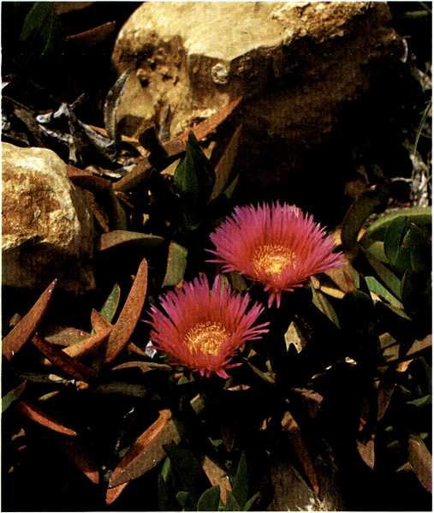

***Gott sitzt im Regimente und führet alles wohl.***

Paul Gerhardt

Hoffnung

W

enn wir krank sind, hoffen wir mit heißem Sehnen auf unsere Genesung. Vielleicht dauert der Gesundungs­prozeß lange, vielleicht kommen Komplikationen dazwischen. Aber wir hoffen auf den Tag, an dem wir wieder auf den Beinen stehen und unserer Arbeit nachgehen können. Die kritischsten Wegstrecken während der Krankheit sind die, auf denen wir die Hoffnung verlieren, sei es, daß der Heilungs­prozeß nicht vorangehen will, sei es, daß wir meinen, es gäbe für uns keine Hilfe mehr.

Wir dürfen aber hoffen.

Die Bibel, das Buch Gottes, ist ein Buch voller Hoffnung. Dort wird uns gesagt, daß Christen zur Hoffnung berufen sind. Christen sind nicht Leute von gestern oder vorgestern, sondern sie sind nach vorne orientiert. Das ganze Christenleben kann in der Bibel so zusammengefaßt werden: „Wiedergeboren zu einer lebendigen Hoffnung.“

Diese lebendige Hoffnung steht allen toten Hoffnungen gegen­über. Unter einer „toten Hoffnung“ verstehe ich eine Erwar­tung, die durch den Tod begrenzt ist und keinen Ausblick und Durchblick hat in das echte Leben.

„Lebendige Hoffnung“ dagegen weiß um das Morgen. Sie hat ihren Grund in der Tat Gottes an Ostern. Der lebendige Gott hat seinen Sohn Jesus Christus leibhaftig von den Toten auf­erweckt. Damit hat das Leben über den Tod triumphiert. Jesus Christus ist „der Fürst des Lebens“. Er sagt zu allen, die ihr



Leben ihm anvertrauen: „Weil ich lebe, darum werdet ihr auch leben.“

Wir sind gefragt, ob wir uns auf ihn einlassen und mit ihm gehen. Ob wir seinem Wort trauen, auch angesichts des Todes? Wer durch Christus ein Mensch der Hoffnung geworden ist, der muß auch in der Nähe des Todes nicht verzweifeln. Er muß nicht entsetzt ausrufen: „Jetzt ist alles aus!“ Er darf wissen und bekennen: „Auch im Tal der Todesschatten fürchte ich kein Unglück; denn du bist bei mir.“

Das ist die Gewißheit, die wir auch an der Grenze des Lebens haben: „Christus läßt mich nicht fallen. Er ist bei mir. Er ist stärker als der Tod.“

Hoffnung ist mehr und anderes als ein bißchen Optimismus. Hoffnung ist die Berufung zum Leben, das der auferstandene Christus mir zusagt und garantiert.

***Du tust mir kund den Weg zum Leben; vor dir ist Freude die Fülle und liebliches Wesen zu deiner Rechten ewiglich. Psalm 16,*** *11*

***Kreuz und Elende das nimmt ein Ende; nach Meeresbrausen und Windessausen leuchtet der Sonne gewünschtes Gesicht. Freude die Fülle und selige Stille hab’ ich zu warten im himmlischen Garten; dahin sind meine Gedanken gericht\***

Paul Gerhardt

Das Wichtigste

M

anche Menschen sind etwas verblüfft, wenn ich der Meinung widerspreche: „Die Gesundheit ist doch das höchste Gut.“ Sicher, auch ich bin der Überzeugung, daß die Gesundheit ein hohes Gut ist. Das ist unbestritten. Darum sollten wir mit diesem Gut auch sorgfältig umgehen. Viele von uns treiben Raubbau mit ihrer Gesundheit; manche begehen langsamen Selbstmord. Nikotin und Alkohol können unseren Organismus zerstören. Die Mißachtung des schöpfungs­mäßigen Rhythmus von Ruhe und Arbeit kann uns aus dem gesundheitlichen Gleichgewicht werfen. Mancher Streßzustand hat einen Herzinfarkt ausgelöst. Manches Magengeschwür hat seine Ursache in Ehe- oder Familienkonflikten, an denen wir oft nicht schuldlos sind.

Die Gesundheit ist ein hohes Gut! Das höchste Gut aber ist sie nicht.

Ich habe kerngesunde Menschen kennengelernt, die unzufrie­den, unausgeglichen, unerfüllt und undankbar durch ihr Leben gingen.

Dagegen bin ich Menschen begegnet, die oft über ein ganzes oder halbes Leben hinweg die Last einer Krankheit zu tragen hatten und die tapfer, fröhlich und dankbar im Leben standen. Die einen hatten den Frieden ihres Herzens gefunden, die anderen nicht.

Das, meine ich, sei das höchste Gut: Im Frieden leben. Freilich

ist dieser Friede mehr als Stimmung und Gefühl. Stimmungen und Gefühle wechseln so schnell: einmal ganz oben, einmal ganz unten. Der Friede, den ich meine, ist nicht mit Geld und Leistung zu erringen.

Der Friede mit Gott ist das Geschenk, das ich am Kreuz Jesu Christi empfange.

Wer im Frieden mit Gott lebt, kann getröstet leben und getrost sterben; denn er weiß: Ich habe Gott zum Bundesgenossen.

,,Ist Gott für mich, wer mag wider mich sein?“

So ist das die Frage, mit der ich diese Besinnungen abschließen möchte: „Haben Sie Frieden mit Gott?“

***Wenn ich nur dich habe, so frage ich nichts nach Himmel und Erde.***

***Wenn mir gleich Leib und Seele verschmachten, so bist du doch,***

***Gott, allezeit meines Herzens Trost und mein Teil.***

Psalm 73, 25—26

***Nichts, nichts kann mich verdammen, nichts nimmt mir meinen Mut: die HölT und ihre Flammen löscht meines Heilands Blut.***

***Kein Urteil mich erschrecket, kein Unheil mich betrübt, weil mich mit Flügeln decket mein Heiland, der mich liebt.***

Paul Gerhardt

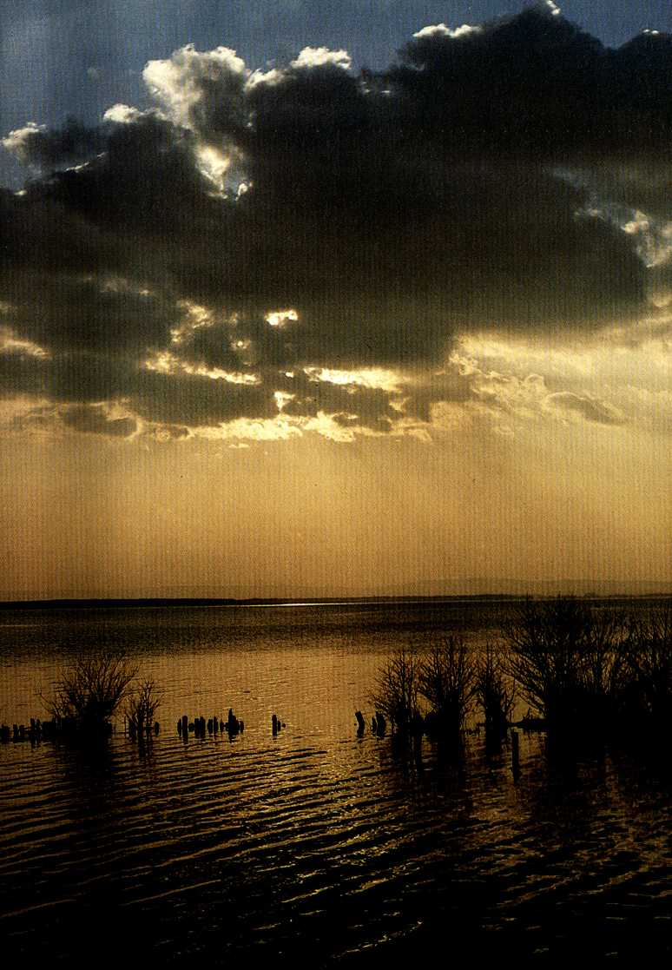

Zum Ausklang

U

nter den kurzen Betrachtungen findet sich jeweils ein

Wort aus den Psalmen und ein Vers aus einem Lied Paul Gerhardts. Das ist bewußt so ausgewählt.

Luther sagt einmal von den Psalmen: „Hier siehest du allen Heiligen ins Herz.“ Unter „Heiligen“ sind nicht Menschen gemeint, die uns mit ihrem frommen Leben turmhoch über­ragen. Vielmehr sind „Heilige“ Menschen, „die sich zu Gott halten“, die ihm gehören wollen und die ihr Leben unter seinen Augen führen. In den Psalmen begegnen uns Menschen, die im Gebet Antwort geben auf das Wort, das sie von Gott gehört haben. Sie schütten vor Gott ihr Herz aus. Sie breiten ihre Nöte und Leiden, ihre Schmerzen und Anfechtungen vor Gott aus. Sie singen ihre Lob- und Danklieder. Sie stehen vor Gott mit ihrem Schuld- und ihrem Glaubensbekenntnis.

In den Psalmen begegnen uns Menschen, die so sind wie wir. Hier werden wir hineingeführt in den Reichtum des Betens. Wir wollen gerade in den Tagen der Krankheit nach diesem Gebet­buch der Bibel greifen.

Und Paul Gerhardt (1607—1676) ist wohl neben Martin Luther und Gerhard Tersteegen der bedeutendste Liederdichter unserer evangelischen Kirche. Die Lieder, die er uns zu den verschie­densten Anlässen geschenkt hat, schöpfen aus der Tiefe des Evangeliums. Paul Gerhardt hat in seinem Leben unendlich

viel Leid erfahren. Gerade deswegen sind seine Lieder so echt, so tröstlich, so aussagekräftig. Hier hat einer nicht am Schreib­tisch gedichtet, sondern in den Tiefen des Lebens den Trost und die Freude des Evangeliums erfahren.

Welch ein Strom des Segens ist von einem Lied ausgegangen wie „Befiehl du deine Wege“! An wieviel Sterbebetten wurde der Vers gebetet: „Wenn ich einmal soll scheiden, so scheide nicht von mir . . .“! Und schon als Kinder haben wir am Abend gebetet: „Breit aus die Flügel beide, o Jesu, meine Freude, und nimm dein Küchlein ein . . .“

Gerade Paul Gerhardt kann uns in der Zeit der Krankheit Helfer und Tröster sein. Lassen wir uns von ihm mitnehmen in den Reichtum des Evangeliums.

***Ei so faß, o Christenherz,***

***alle deine Schmerzen,***

***wirf sie fröhlich hinterwärts;***

***laß des Trostes Kerzen***

***dich entzünden mehr und mehr.***

***Gib dem großen Namen***

***deines Gottes Preis und Ehr!***

***Er wird helfen. Amen.***

***Weitere Bücher von Kurt Heimbucher***

Dafür will ich Dir danken

48 Seiten. Durchgehend vierfarbig.

ABCteam-Geschenkband. 5. Auflage

Die Daseinsangst hat viele Menschen überfallen. Würden wir es wieder lernen, dankbar zu leben, dann könnte das wie eine Befreiung für uns sein. Statt der Angst würde die Freude die bestimmende Macht unseres Lebens werden.

Ich will dich trösten

48 Seiten. Durchgehend vierfarbig.

ABCteam-Geschenkband. 4. Auflage

Dieser Bildband möchte Menschen trösten, die sich in Leid undTraurigkeit ver­standen wissen wollen. Der Autor zeigt neue Perspektiven, die über oberflächli­che Vertröstungen hinausgehen.

Weil wir die Stille brauchen

64 Seiten. Durchgehend vierfarbig.

ABCteam-Geschenkband. 3. Auflage

Kurt Heimbucher lädt dazu ein, trotz Termindruck und zahlreicher Verpflich­tungen bewußt Oasen der Stille zu suchen. Eine neue Gelassenheit und Heiter­keit, ein neuer Blick für sich selbst und seine Mitmenschen, ein schöpferischer Abstand zu den Alltagsfragen werden das Ergebnis sein.

Aus Hoffnung leben

Ein evangelisches Lesebuch

256 Seiten. ABCteam-Paperback. 2. Auflage

Menschen erzählen, wie sich ihr Glaube im Alltag bewährt.

Heiteres und Besinnliches, Lyrisches undTheologisches in bunter Mischung.

BRUNNEN VERLAG GIESSEN

